**3 YAŞ EKİM AYI PLAN AKIŞI**

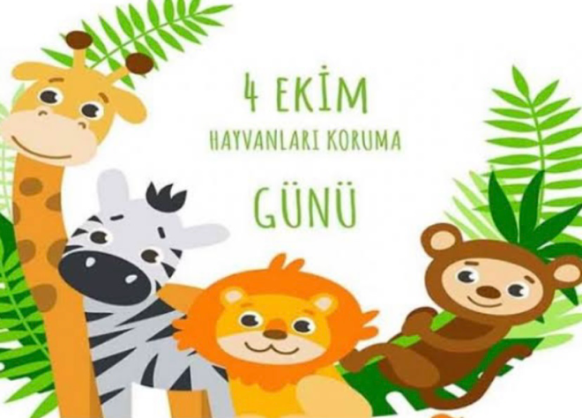

**Şarkı: Hayvanları Koruma Günü**

**Damda leylek tak tak**

**Suda Ördek vak vak**

**Sevimlidir hayvanlar sevimli onlar**

**Evde kedi mır mırnav**

**Yolda köpek hav hav**

**Sevimlidir hayvanlar sevimli onlar**

**Drama: Hayvanlara yardım etme. Okulumuzdaki hayvanları inceleme.**

**Parmak Oyunu: sar sar sar sar sar sararak yaptım**

**Çöz Çöz Çöz Çöz Çöz çözerek yaptım**

**bir şöyle bir böyle ellerimi açtım**

**bir aşağı bir yukarı kolları bağladım**

**elmaları topladım**

**kıyafeti katladım**

**uçak olup uçarken paraşütle atladım**

**29 Ekim Cumhuriyet Bayramı**

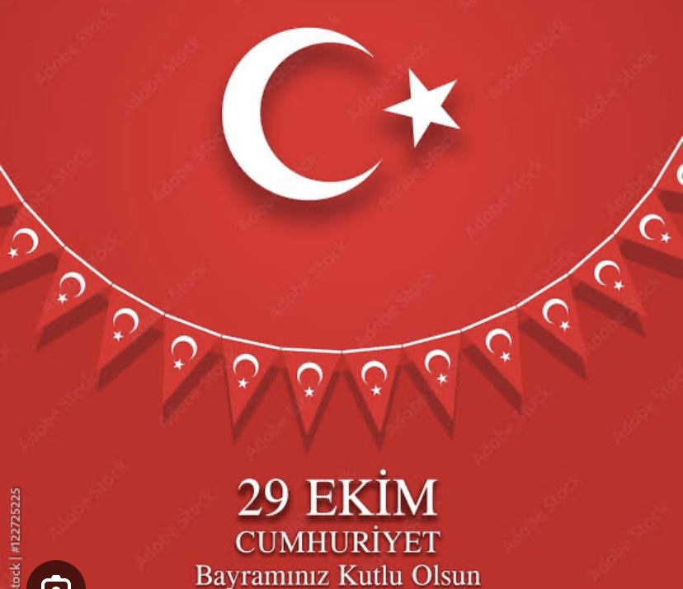

**Tekerlemeler**

**1.Üşüdüm üşüdüm daldan elma düşürdüm, Elmamı yediler, bana cüce dediler. Cücelikten çıktım ablama vardım, ablam hasta, çorbası tasta alçık balçık sen bu oyundan çık.**

**2. Fış fış kayıkçı, Kayıkçının küreği. Hop hop eder yüreği. Akşama fincan böreği. Evde benim etim var, Bir yaramaz kedim var. Kedim eti yerse, Annem beni döverse! Vay başıma gelenler.**

**3.**

**Salı sallanır gelir,**

**Dili ballanır gelir.**

**İstedi mi oyuncak,**

**Kuralım salıncak.**

**Allanır pullanır,**

**Bir güzel sallanır.**

**4.**

**Küçük dostum gelsene**

**Ellerini versene**

**Ellerimizle şap şap**

**Ayaklarımızla rap rap**

**Bir şöyle, bir böyle**

**Dans edelim seninle.**

**Bilmeceler**

**Benim iki pencerem var**

**Etrafı etten duvar**

**Her gün erken açarım**

**Gece olunca kaparım**

**(Gözler)**

**Ben giderim o gider**

**Kâh benden önce gider**

**Kâh arkamdan emekler**

**(Gölge)**

**Parmak Oyunu: Türk Çocukları**

**Şarkı: Dağ başını duman almış**

**SON BAHAR**

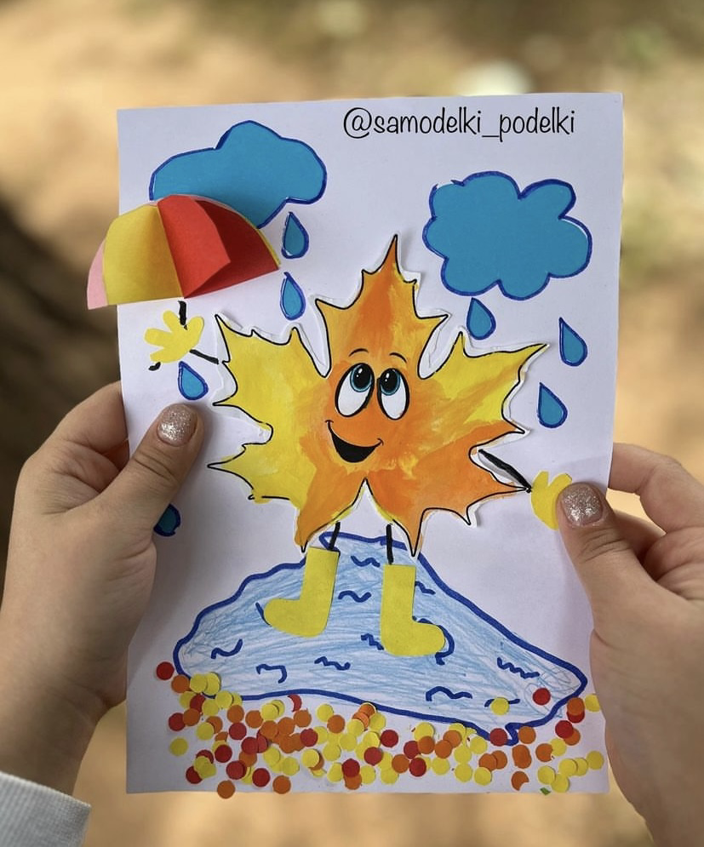

**Sonbahar şarkısı**

**\*SON BAHAR GELDİ**

**\* BİR YILDA DÖRT MEVSİM**

**Türkçe dil etkinliği**

**Küçük bir yağmur damlası**

**Annemi çok seviyorum**

**Kaplumbağanın sancısı**

**Yavru Filin hortumu**

**Sanat etkinlikleri**

* **yırtma yapıştırma**
* **Baskı çalışmaları**
* **Yuvarlama**
* **Şekil verme**

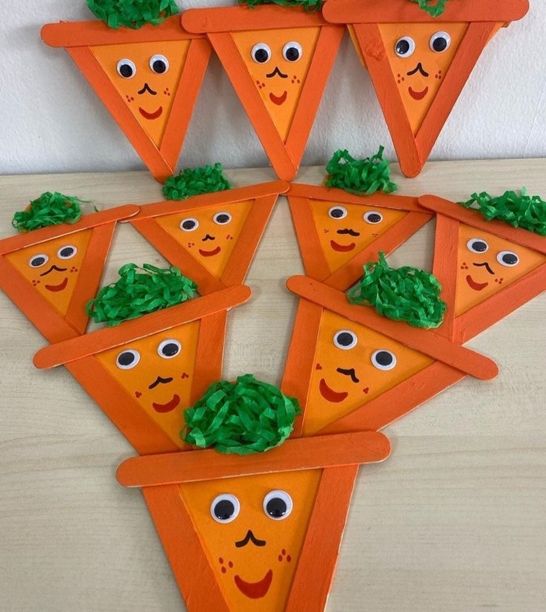

**Yoğurma maddeleri**

**Kinetik kum**

**Oyun hamuru**

**Kavramlar**

**Büyük - küçük**

**Kısa -uzun**

**Parmak oyunu**

**At alkışı**

**Haydi vur vur vur**

**Yengeç kumda dur**

**Sümüklü böcek duvarda yürüyecek**

**Şirin mirin örümcek**

**Hareketli oyun**

**Kırkayak**

**Dinozor**

**Balta balta**

**Dik dur kardeşim**

**Tıngır mıngır tavşan**

**Lokomotif**

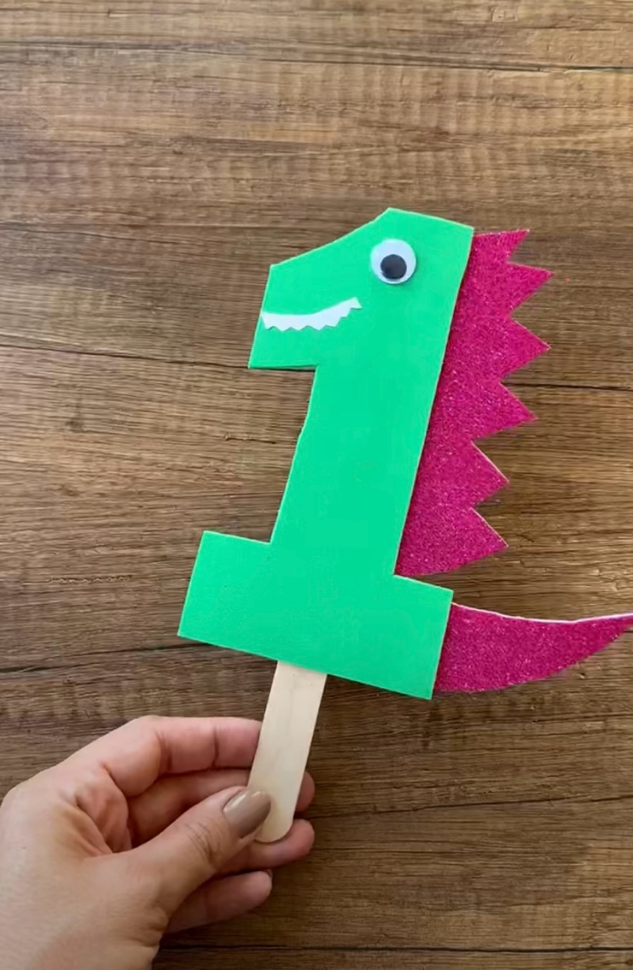**Eğitici oyunlar**

**Puzzle**

**Eşleştirme**

**Konuşan kartlar**

**Çizgi çalışmaları**

**Kalem tutma becerisi kullanılarak el göz koordinasyonu sağlanıp belirli çizgileri takip etme**

**Deney**

**\*Karbonatlı sirke deneyi**

**\*Mıknatıs deneyi**

**Öz bakım becerileri**

**\*Macun kullanarak diş fırçalama**

**\*Kıyafetlerini yardımsız çıkarma**

**\*Ayakkabılarını giyebilme çıkarabilme**

**Renk: Kırmızı**

**Şekil: Üçgen**

**Rakam: Bir rakamı**

**Öğretmenler**

**FATMANUR POLAT**

**ESRA CANSU AYDIN**

**DIDAR MERVE BUDAK**

**ELİF MERVE BUDAK**